МИНИСТЕРСТВО НАУКИ И ВЫСШЕГО ОБРАЗОВАНИЯ РФ

ФЕДЕРАЛЬНОЕ ГОСУДАРСТВЕННОЕ АВТОНОМНОЕ ОБРАЗОВАТЕЛЬНОЕ УЧРЕЖДЕНИЕ ВЫСШЕГО ОБРАЗОВАНИЯ

«НОВОСИБИРСКИЙ НАЦИОНАЛЬНЫЙ ИССЛЕДОВАТЕЛЬСКИЙ

ГОСУДАРСТВЕННЫЙ УНИВЕРСИТЕТ»  
(НОВОСИБИРСКИЙ ГОСУДАРСТВЕННЫЙ УНИВЕРСИТЕТ, НГУ)

Институт интеллектуальной робототехники

Кафедра Интеллектуальных систем теплофизики ИИР

Направление подготовки: 15.03.06 Мехатроника и робототехника

Направленность (профиль): Мехатроника и робототехника

**ВЫПУСКНАЯ КВАЛИФИКАЦИОННАЯ РАБОТА БАКАЛАВРА**

Емельянова Алексея Алексеевича

(Фамилия, Имя, Отчество автора)

Тема работы Разработка программного обеспечения для детекции людей с беспилотного летательного аппарата на основе технологий машинного зрения.

|  |  |  |  |
| --- | --- | --- | --- |
| **«К защите допущен(-а)»** |  | **Руководитель ВКР** | |
| и.о. зав. кафедрой ИСТИИР, |  | Программист | |
| д.т.н, доцент |  |  | |
| *Назаров А.Д.* / |  | Яковлев Д.А. / | |
| (ФИО) / (подпись) |  | (М.П.) | (ФИО) / (подпись) |
| «……»………………20…г. |  | «……»………………20…г. | |

СОДЕРЖАНИЕ

ПЕРЕЧЕНЬ СОКРАЩЕНИЙ УСЛОВНЫХ ОБОЗНАЧЕНИЙ И ТЕРМИНОВ 4

ВВЕДЕНИЕ 5

1 ОПИСАНИЕ ПРЕДМЕТНОЙ ОБЛАСТИ 6

2 ПОСТАНОВКА ЗАДАЧИ 7

2.1 Постановка задачи 7

2.2 Требования к устройству 7

2.3 Функциональная часть устройства 8

2.4 Используемые программные (аппаратные) средства 9

2.5 Характеристика выбранных технических средств и устройств 10

3 АНАЛОГИ 11

4 ФУНКЦИОНАЛЬНЫЕ ТРЕБОВАНИЯ 13

5 НЕФУКЦИОНАЛЬНЫЕ ТРЕБОВАНИЯ 14

5.1 Требования к программному обеспечению 14

5.2 Требования к аппаратному обеспечению 14

6 ХАРАКТЕРИСТИКА ВЫБРАННЫХ ПРОГРАММНЫХ СРЕДСТВ 15

6.1 Python 15

6.2 Jupyter Notebook 15

6.3 Arduino IDE 15

7 АЛГОРИТМ РЕШЕНИЯ ЗАДАЧИ 16

7.1 Поиск датасетов 16

7.2 Подключение и настройка камеры Novicam Basic 57 19

7.3 Подключение и настройка микрокомпьютера Jetson Nano 19

7.4 Обучение нейронной сети 23

7.5 Настройка и подключение микроконтроллера ESP8266 [17] 24

7.6 Подключение прожектора 25

7.7 Создание графического интерфейса 26

8 ТЕСТИРОВАНИЕ ГОТОВОГО УСТРОЙСТВА 29

8.1 Тестирование модели для детекции людей 29

8.2 Тестирование модели для сегментации пешеходных переходов 30

ЗАКЛЮЧЕНИЕ 32

СПИСОК ЛИТЕРАТУРЫ 33

ПРИЛОЖЕНИЕ А 36

ПРИЛОЖЕНИЕ Б 37

# ПЕРЕЧЕНЬ СОКРАЩЕНИЙ УСЛОВНЫХ ОБОЗНАЧЕНИЙ И ТЕРМИНОВ

БПЛА — это беспилотный летательный аппарат, воздушное судно без экипажа на его бот.

Детекция — обнаружение или нахождение какого-либо объекта.

Датасет — это структурированный набор данных, который содержит в себе конкретный набор свойств: признаки, связь с объектами или расположение в выборке данных. Используются данные для обучения нейронных сетей.

Гиперпараметры — настраиваемые параметры модели, которые позволяют управлять процессом обучения нейронной сети.

Машинное зрение — это область науки, которая занимается созданием систем, способных анализировать и интерпретировать изображения таким образом, как это видит человеческий глаз.

# ВВЕДЕНИЕ

Проблема поиска потерявшихся людей в лесах и труднодоступных районах сохраняет свою актуальность на протяжении многих лет. Ежегодно фиксируются многочисленные случаи исчезновения туристов, грибников, детей и пожилых людей в дикой местности, что требует оперативного реагирования для предотвращение трагических последствий.

Данную проблему обычно решают традиционными методами поисково-спасательных операций, такие как использование наземных патрулей и кинологических отрядов и волонтерских групп. Такой подход к решению данной задачи, поиска пропавшего человека, делает его крайне затратным и зависимым от человеческих ресурсов. Кроме того, такие методы требуют значительного количества времени на планирование, координацию и непосредственное обследование территорий, что особенно критично в условиях, когда каждая минута имеет значение для спасения жизни. Дополнительной сложностью становится влияние человеческого фактора, который может проявляться в виде ошибок, усталости или недостаточного охвата территории. Все эти аспекты делают традиционные методы поиска далеко не всегда эффективными, особенно в условиях сложной местности.

Современные технологии предоставляют новые возможности для решения данной задачи. Одним из перспективных направлений является применение беспилотных летательных аппаратов (БПЛА) с функцией автоматического поиска людей на основе детекции. Данный вид аппаратов позволяют охватывать большие территории за короткое время, а использование методов машинного зрения значительно повышает точность обнаружения и снижает вероятность незамеченных случаев.

Таким образом, внедрение современных технологий, включая БПЛА и машинное зрение, может существенно повысить эффективность поисковых операций, сократить время поиска пропавших людей и минимизировать влияние человеческого фактора.

# 1 ОПИСАНИЕ ПРЕДМЕТНОЙ ОБЛАСТИ

С развитие современных технологий и ростом визуальной данных, поступающих с камер видеонаблюдения, квадрокоптеров и других источников, компьютерное зрение становится одной из ключевых областей науки. Компьютерное зрение – это раздел науки, занимающийся созданием алгоритмов, которые позволяют компьютеру автоматически распознавать и обрабатывать изображения и видеоданные. Данная область охватывает следующий спектр задач:

* Распознавание объектов, включающее их обнаружение и классификацию на изображении;
* Сегментация, позволяющая разделить изображение на значимые области;

С каждым годом компьютерное зрение находит все более широкое применение в разных отраслях. На дорогах камеры с его помощью распознают государственные номера транспортных средств для уведомления водителя о нарушении правил дорожного движения. В повседневной жизни компьютерное зрение успешно используется в мобильных устройствах для распознавания жестов, например, чтобы активировать съему на расстоянии.

Предметная область данной работы ориентирована на использование БПЛА и методов машинного зрения для поисково-спасательных операций в труднодоступных местах, включая леса, горы и другие природные ландшафты. Разрабатываемая программа направлена на сокращение потребности в человеческих ресурсах, снижении времени на проведении операции и минимизацию ошибок, связанных с человеческим фактором, что делает данную работу актуальной и востребованной.

# 2 ПОСТАНОВКА ЗАДАЧИ

## 2.1 Постановка задачи

Целью дипломной работы является разработка программного обеспечения для детекции людей с беспилотного летательного аппарата на основе технологий машинного зрения. Камера, которая находится на БПЛА, прикреплена к раме и транслировать видеопоток. Данный видеопоток автоматически обрабатывает кадры с помощью нейронной сети на микроконтроллере. Задача нейронной сети находить и выделять в специальные рамки людей на изображении с высоты.

Основными задачами работы является:

* Провести анализ современных методов и алгоритмов машинного зрения, применяемых для детекции людей;
* Изучить возможности и ограничения использования БПЛА в труднодоступных местах, включая леса, горы и другие природные ландшафты;
* Поиск наборов данных для обучения и тестирования работы нейронной сети;
* Разработать программное обеспечение для автоматической детекции людей с БПЛА, используя технологии машинного зрения;
* Реализовать алгоритм обработки данных с камеры БПЛА для выявления присутствия человека в режиме реального времени;
* Провести тестирование программного обеспечения в условиях, приближенных к реальным, для оценки ее точности и эффективности.

## 2.2 Требования к устройству

Одна из наиболее важных задач является быстрая, легкой и минимальная к ошибкам обработка изображения на наличие человека в лесных и подобных местностях. Благодаря нейронной сети поиски пропавшего человека увеличат эффективность поисково-спасательных операций.

## 2.3 Функциональная часть устройства

Для реализации задачи детекции человека нам потребуются следующие устройства:

* Беспилотный летательный аппарат (БПЛА)

БПЛА является основным элементом системы, обеспечивающим воздушную съемку территорий, включая труднодоступные и опасные для человека районы, такие как леса, горы и другие природные ландшафты. Данное устройство позволяет охватить больший охват территории за короткое время чем бы это делал человек. В современном мире, существует большое множество БПЛА, которые могут справиться с данной задачей, для примера, одно из таких устройств изображено на рисунке 1.

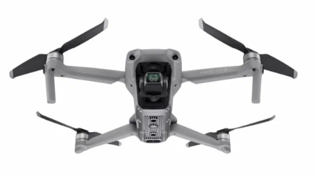

Рисунок 1 - Квадракоптер dji mavic AIR 2 fly more combo

* Камера на борту БПЛА

Камера, установленная на борту БПЛА, выполняет функцию сбора визуальных данных с целью обнаружения и идентификации объектов. Внешний вид одной из возможных камер показан на рисунке 2.

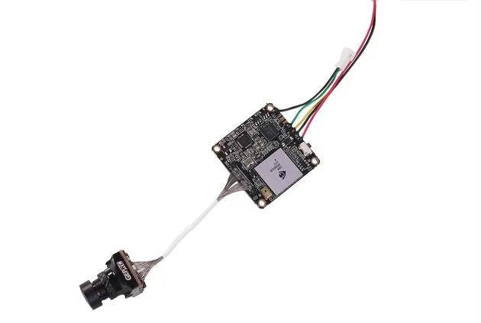

Рисунок 2 – FPV камера GEPRC Loris 4K

## 2.4 Используемые программные (аппаратные) средства

Написание алгоритмов и программного кода для работы с изображениями используется Python-библиотека OpenCV. Обучение нейронной сети происходит с библиотекой Ultralytics и с использованием фреймворка PyTorch. Для разработки интерфейса программы используется Python-библиотека PyQt.

## 2.5 Характеристика выбранных технических средств и устройств

Для проекта был использован микрокомпьютер Jetson Nano, микроконтроллер ESP8266 и IP камера Novicam Basic 57.

Перед проектированием готового устройства каждый компонент был изучен отдельно.

Характеристики Jetson Nano:

* 128-ядерный графический процессор Maxwell.
* 4-ядерный процессор ARM Cortex-A57 @ 1.43 ГГц.
* Память 2 GB 64-bit LPDDR4.
* Устройство хранения: слот для micro SD карты.
* USB: USB 3.1, USB 2.0 type A x2, USB 2.0 Micro-B.
* Другие интерфейсы: GPIO, I2C, I2S, SPI, UART.
* Размеры: 100 мм х 80 мм х 29 мм.

Характеристики Novicam Basic 57:

* Разрешение 5 Mpix.
* Класс защиты IP67.
* Объектив 2.8~12 мм.
* Угол обзора по горизонтали 116°~38°.
* Вариофокальный объектив с ИК коррекцией.
* Размеры: ø120x99 мм.

Характеристики ESP8266:

* Беспроводной интерфейс: Wi-Fi 802.11 b/g/n 2,4 ГГц.
* Портов ввода-вывода свободного назначения: 11.
* Объём памяти для кода: 64 КБ.
* Объём оперативной памяти: 96 КБ.
* Габариты: 45×30 мм.

# 3 АНАЛОГИ

MODUL-CROSSING-LIGHT – автоматизированная система освещения нерегулируемого пешеходного перехода, оснащена интеллектуальными датчиками движения и предназначена для дополнительной световой сигнализации автомобилистам о переходе пешехода.

Принцип работы заключается в следующем: при приближении человека к переходу, датчики обнаруживают движение на расстоянии до 5 метров и включают освещение «зебры», а также красные полосы вдоль нее. Блок управления можно запрограммировать на любое время задержки в зависимости от длины перехода [5].

iCrosswalk – система сигнального освещения пешеходного перехода, представлена на рисунке 4. Система идентифицирует пешехода и активизирует сигнальные элементы (информационное табло с надписью «Пропустите Пешехода» и прожекторы освещения зоны пешеходного перехода). Одновременно с этим происходит запись процесса перехода пешехода через проезжую часть и сохранение её в памяти локального сервера, также включается счетчик интенсивности движения пешеходов и автомобилей, сохраняющий данные с разбивкой по времени суток и направлению движения, для дальнейшей обработки и анализа [6].

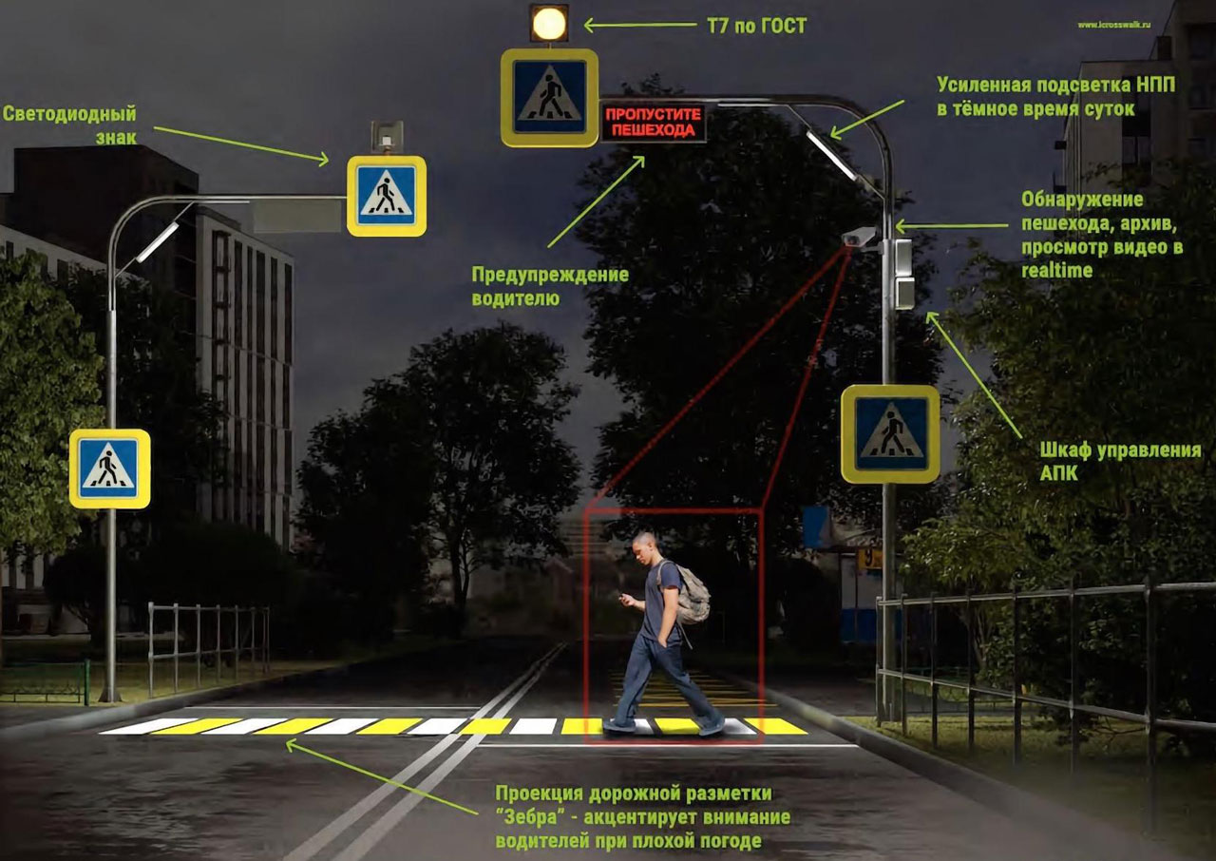

Рисунок 4 - Схема системы iCrosswalk

UNILIGHT – программно-аппаратный комплекс с датчиком движения, который оповещает о нахождении пешехода на дороге звуковым оповещением, проектором знака пешеходного перехода и информационным таблом [7]. Схема устройства комплекса представлена на рисунке 5.

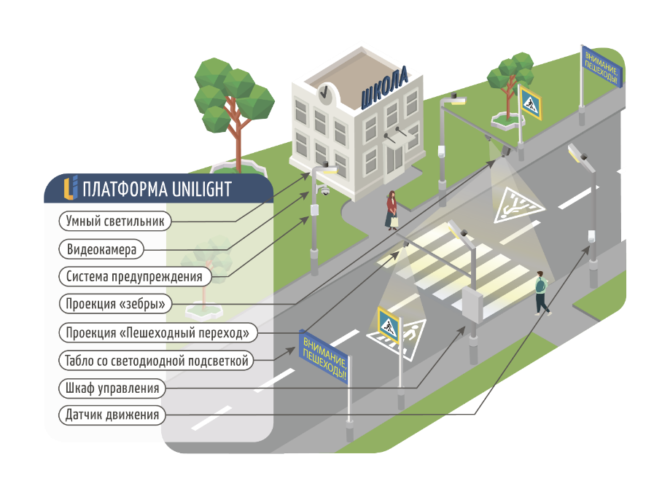

Рисунок 5 - Состав комплекса "Умный пешеходный переход UNILIGHT"

# 4 ФУНКЦИОНАЛЬНЫЕ ТРЕБОВАНИЯ

Разработанная программа реализует следующие функции:

* Непрерывная обработка видеопотока.

Программа использует сетевую видеокамеру для обеспечения непрерывной обработки входящего видеопотока. Эта функция позволяет вести постоянный мониторинг окружающей среды.

* Детекция людей на изображении.

Нейронная сеть, встроенная в программу, обеспечивает обнаружение людей на изображениях.

* Сегментация разметки пешеходного перехода на изображении.

Нейронная сеть достаточно точно находит область пешеходного перехода на изображении.

* Анализ результатов работы нейронных сетей.

Данные, полученные от нейронных сетей, дополнительно анализируются, на основании этого принимается решение о присутствии человека на пешеходном переходе.

* Передача сигнала о включении/выключении осветительного прибора.

Программа передает сигналы управления осветительным прибором в реальном времени, обеспечивая быструю реакцию на изменения в окружающей среде.

# 5 НЕФУКЦИОНАЛЬНЫЕ ТРЕБОВАНИЯ

Нефункциональные требования программы, следующие:

## 5.1 Требования к программному обеспечению

Требования к программному обеспечению данного проекта охватывают операционную систему, необходимые библиотеки и фреймворки, обеспечивающие стабильную и эффективную работу разрабатываемого устройства.

* Операционная система компьютера: Windows 10 или Windows 11.
* Операционная система микрокомпьютера: Ubuntu 18.0.4 LTS.
* Программы для компьютера:
* Программы IVMS lite, SD card formatter, Balena etcher, Putty, Arduino IDE.
* Библиотеки и фреймворки микрокомпьютера:
* Python, PyTorch, Torchvision, OpenCV, pip, virtualenv, imutils, PIL, Ultralytics, PySerial, NumPy, Supervision, PyQt5.
* Фреймворк Jupyter Notebook.

## 5.2 Требования к аппаратному обеспечению

Для запуска и эффективной работы программного продукта определены требования к компьютерному оборудованию, представленные ниже:

* IP камера наружного наблюдения.
* Микрокомпьютер с 2 Гб оперативной памяти.
* Карта памяти micro SD 64 Гб.
* Микроконтроллер со подключенным прожектором.

# 6 ХАРАКТЕРИСТИКА ВЫБРАННЫХ ПРОГРАММНЫХ СРЕДСТВ

## 6.1 Python

Высокоуровневый интерпретируемый язык, преимуществами которого являются лаконичность и читаемость кода. Python широко используется в машинном обучении благодаря библиотекам NumPy, Pandas и Matplolib, позволяющим производить вычисления и строить графики, а также библиотекам PyTorch, Keras и Tensorflow, которые подходят для разработки и обучения нейронных сетей.

## 6.2 Jupyter Notebook

Среда разработки, где можно визуализировать результат выполнения программы или её отдельных фрагментов. Преимуществом является возможность разбиения кода на части и их запуск в любом порядке. Jupyter Notebook часто используется в машинном обучении, так как поддерживает язык Python и позволяет удобно выводить графики под частью кода, создавая блокнот с программой, результатом её выполнения, графиками и таблицами [8].

## 6.3 Arduino IDE

Среда разработки для написания и загрузки кода на Arduino-совместимые платы и взаимодействия с библиотеками. Написание программы происходит на языке Arduino, созданном на базе C++ [9]. Arduino IDE включает в себя не только редактор, но еще и компилятор, работающий в паре с загрузчиком. Это понятная и функциональная среда разработки для создания простых программ [10].

# 7 АЛГОРИТМ РЕШЕНИЯ ЗАДАЧИ

Готовое устройство включает в себя микрокомпьютер, камеру, микроконтроллер и прожектор. Взаимодействие оборудования представлено на рисунке 6. Алгоритм управляет осветительным устройством, в данном случае используется прожектор, на основании результата работы нейронной сети, детектирующей людей, и выбранной области для детекции. Пользователь может выбрать область вручную или с помощью нейронной сети, сегментирующей разметку пешеходного перехода.

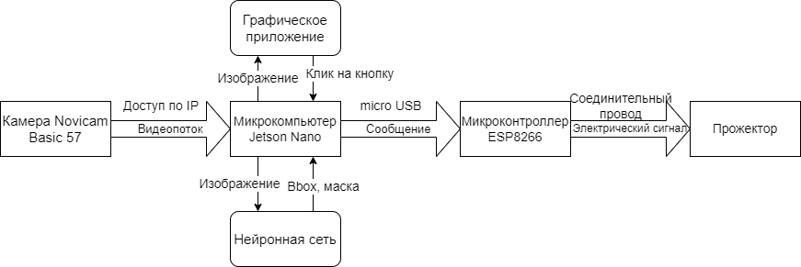

Рисунок 6 - Схема взаимодействия оборудования

## 7.1 Поиск датасетов

Для определения качества и скорости работы модели необходимы фотографии, максимально похожие на данные, которые будут поступать на камеру при её использовании. Для этого был найден датасет с человеком, пересекающим пешеходный переход в разное время суток. С помощью открытых источников данных также было найдено несколько видео с людьми на пешеходных переходах.

* Pedestrian Dataset

Датасет [11] включает 3 видео, демонстрирующих передвижение пешехода в различных сценариях: передвижение в условиях ночного времени (25 секунд), движение по пешеходному переходу (12 секунд) и пересечение перекрестка (42 секунды), кадр из которого представлен на рисунке 7.

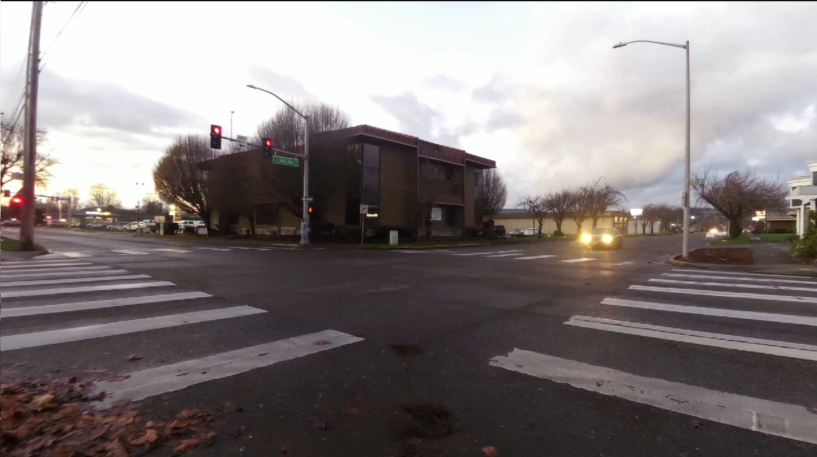

Рисунок 7 - Кадр из видео датасета Pedestrian Dataset

* Câmera ao vivo em Tokyo Shinjuku (Japão) - 2021

В качестве дополнительных данных было использовано видео дорожного движения на перекрестке в Японии (12 минут), пример кадра из которого представлен на рисунке 8.

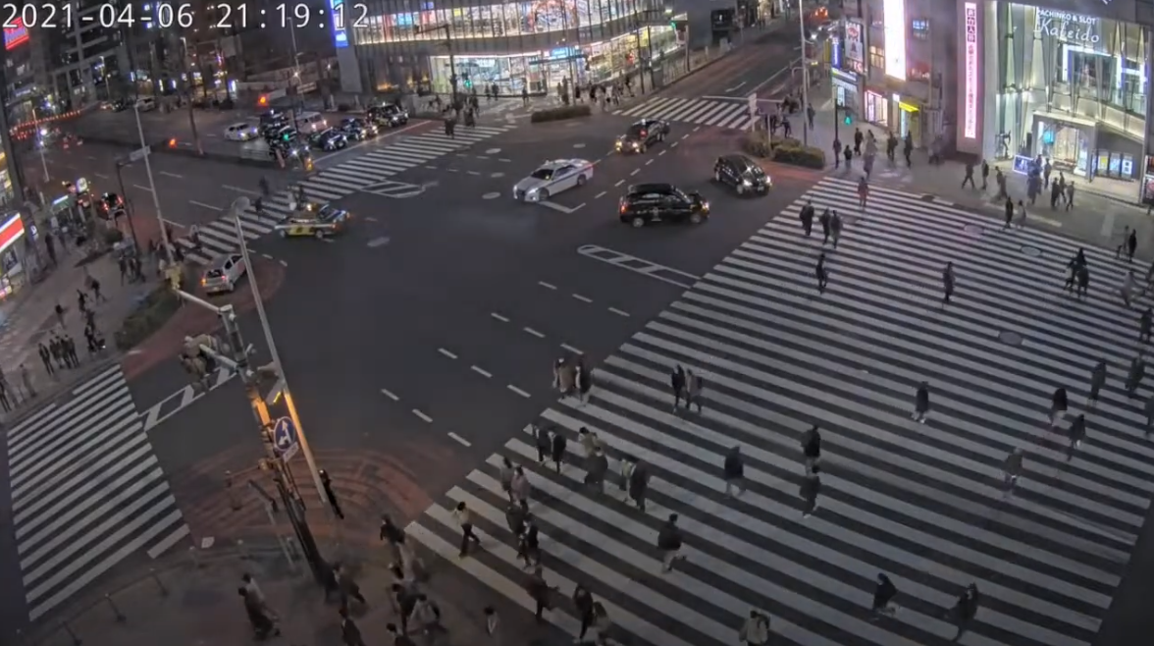

Рисунок 8 - Кадр из видео датасета Pedestrian Dataset

* Fatal Hit & Run Traffic Collision NR20245mp

Видео длительностью 40 секунд с изображением двух людей, проходящих по пешеходному переходу. Видео снято с близкого расстояния от пешеходного перехода в темное время суток. Пример кадра с видео представлен на рисунке 9.

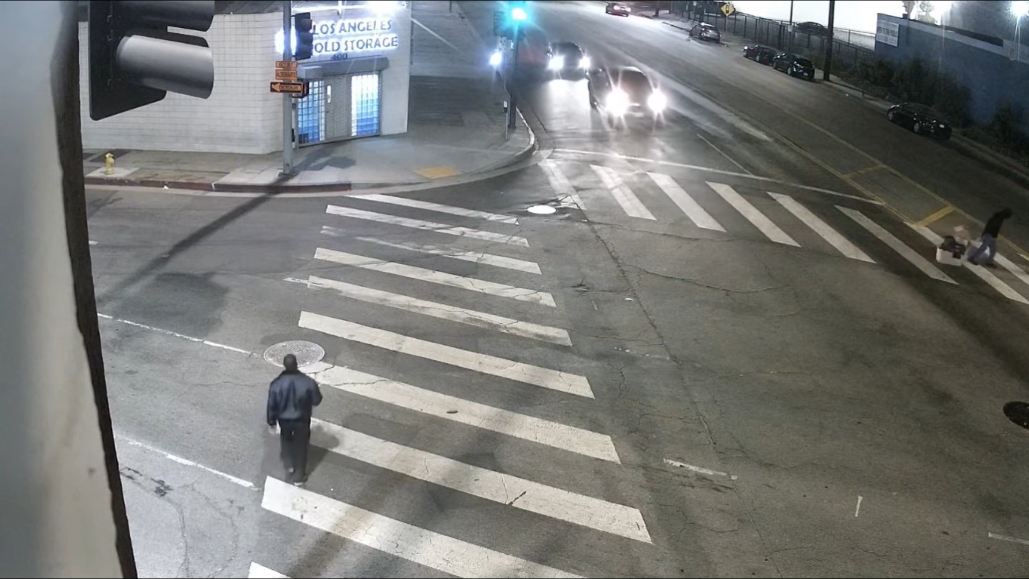

Рисунок 9 - Кадр из видео Fatal Hit & Run Traffic Collision NR20245mp

Данные датасеты подходят для задачи детекции пешеходов и сегментации разметки, они обеспечивают разнообразие набора данных для тестирования модели, так как изображения отличаются по освещенности, углу обзора, количеству пешеходов и масштабу.

Для обучения модели для сегментации были найдены два датасета [12] с общим количеством изображений 2800. На изображениях показаны пешеходные переходы с разметкой. Датасеты размечены для задачи сегментации. Пример изображения из датасета [13] представлен на рисунке 10.

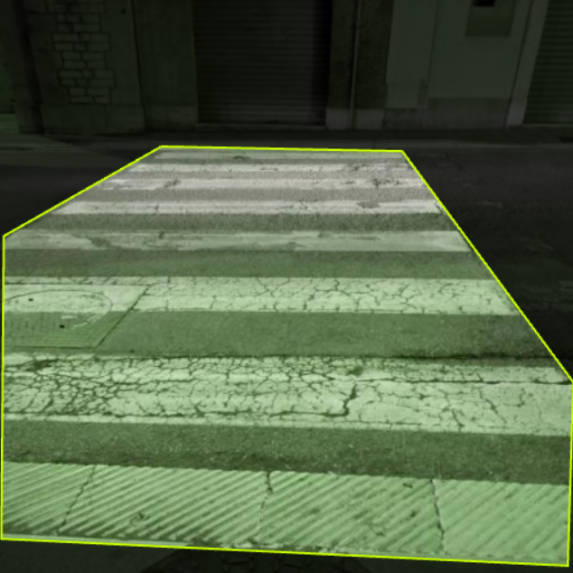

Рисунок 10 - Изображение из датасета crosswalk_seg

## 7.2 Подключение и настройка камеры Novicam Basic 57

Для настройки камеры и её дальнейшего использования она должна быть подключена к локальной сети, данная камера поддерживает только проводное подключение. Через приложение IVMS lite можно посмотреть поток с камеры, а также узнать IP адрес камеры для подключения к ней. Добавление камеры в приложение изображено на рисунке 11. Для получения изображений с камеры в реальном времени необходимо использовать протокол RTSP(Real Time Streaming Protocol) и IP адрес камеры с логином и паролем.

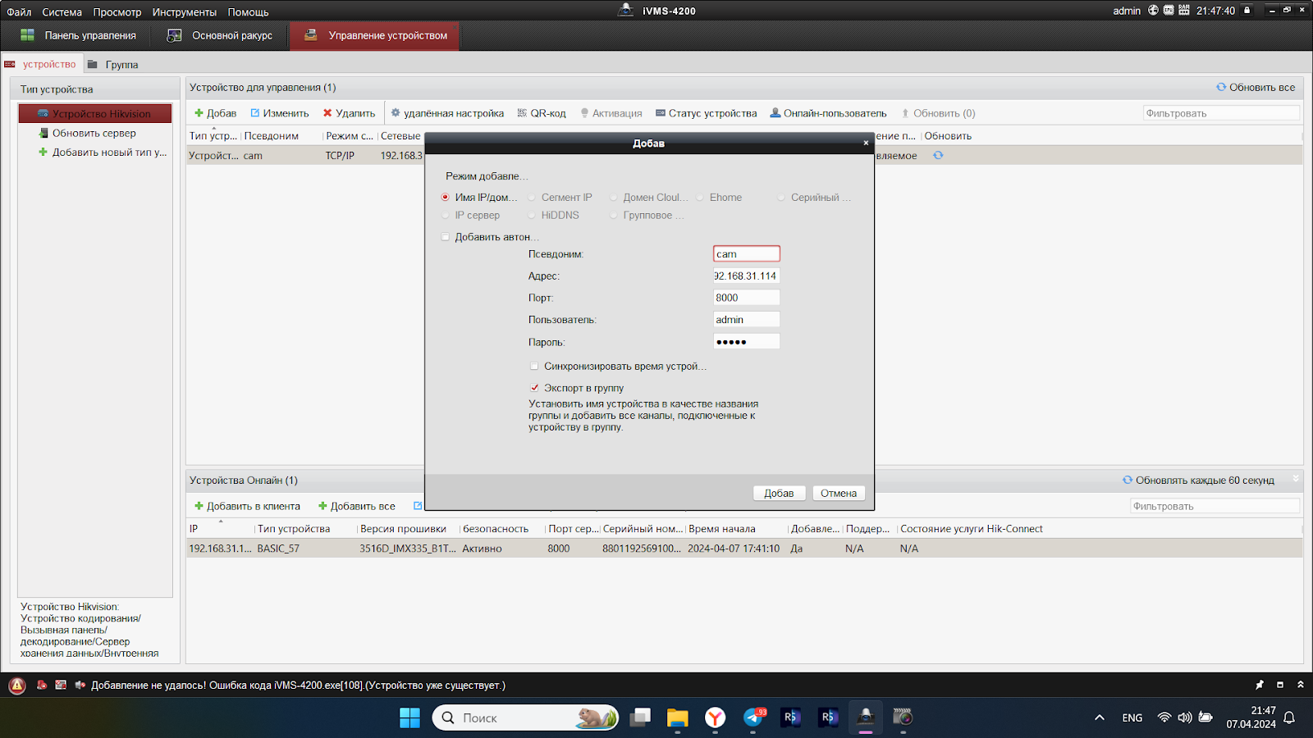

Рисунок 11 - Добавление камеры в IVMS lite

## 7.3 Подключение и настройка микрокомпьютера Jetson Nano

Jetson подключается к сети через USB Type-C, а к локальной сети по порту LAN, к компьютеру подключение осуществляется через micro USB. Для работы микрокомпьютеру нужна карта micro SD минимум 64 ГБ, которую сначала потребуется отформатировать с помощью SD Card Formatter, как показано на рисунке 12. Образ для SD карты необходимо скачать с официального сайта Nvidia и загрузить через Balena Etcher. После этого карта вставляется в слот на микрокомпьютере.

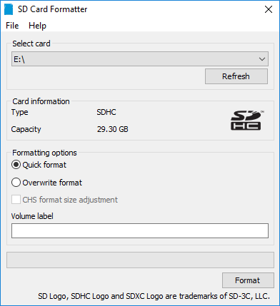

Рисунок 12 - Программа SD Card Formatter

Для подключения к микрокомпьютеру следует узнать порт Jetson Nano в «Диспетчере устройств». После ввести порт и скорость в программе Putty, как на рисунке 13. Далее начнется установка системы на микрокомпьютер, где потребуется ввести имя пользователя и пароль, а также установить подключение к локальной сети. С помощью команды «ifconfig» можно узнать IP адрес микрокомпьютера, что позволит подключаться к нему через SSH, а не через порт, соответственно, проводное подключение микрокомпьютера к компьютеру больше не требуется.

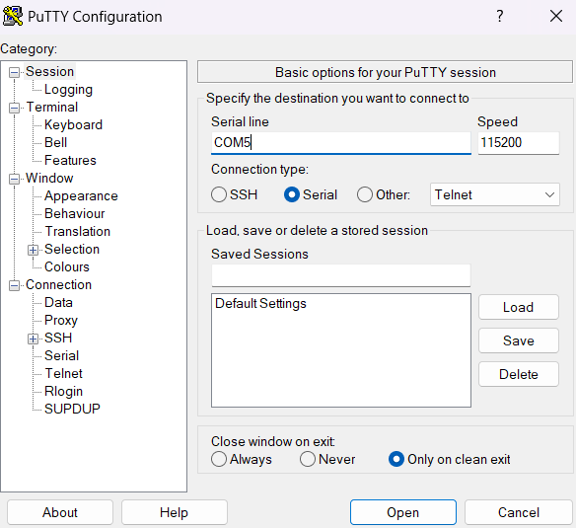

Рисунок 13 - Окно программы Putty

Удаленное подключение к микрокомпьютеру через «Подключение к удаленному рабочему столу» требует установки Xrdp на Jetson Nano. После этого подключенный Jetson Nano выглядит так, как изображено на рисунке 14, что значительно удобнее.

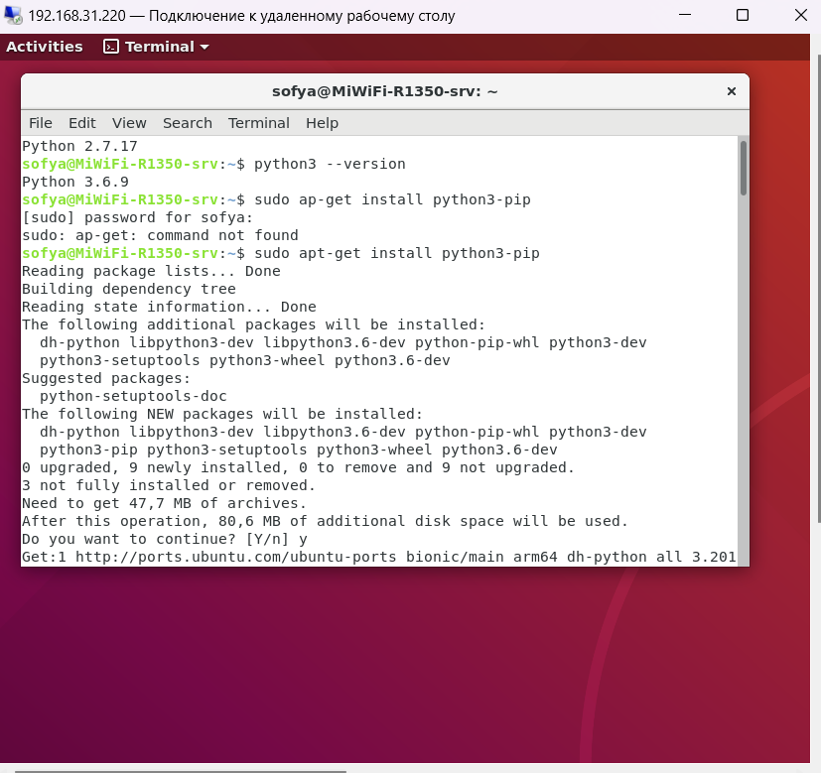

Рисунок 14 - Удаленный рабочий стол Jetson Nano

Поскольку для алгоритма потребуется установка различных библиотек, необходимо создать виртуальную среду на микрокомпьютере. После этого нужно установить OpenCV из исходников, ведь установленный OpenCV не совместим с CUDA. Проверить это можно, запустив jtop, как показано на рисунке 15.

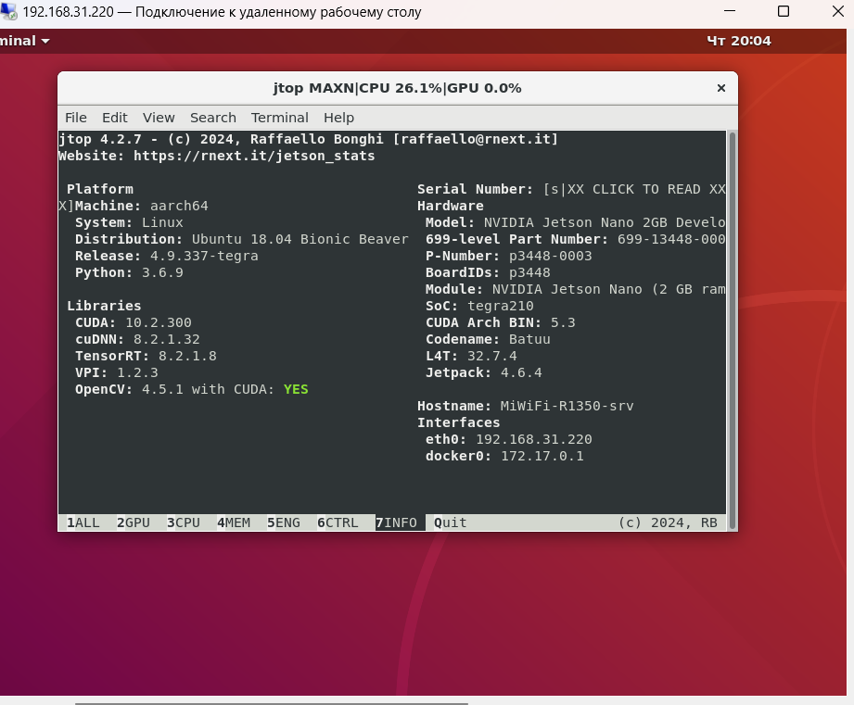

Рисунок 15 - Информация о микрокомпьютере в jtop

Используемая в данной работе модель входит в библиотеку Ultralytics, которая не устанавливается на существующую версию Python 3.6.9, поэтому стоит установить Python 3.8.12 и создать виртуальное окружение с данной версией Python. Для более быстрой работы нейронной сети необходимо установить библиотеки PyTorch и Torchvision, которые ускорили работу модели в 30 раз, потому что теперь модель выполняется на GPU, а не CPU, изменение скорости работы модели представлено на рисунке 16.

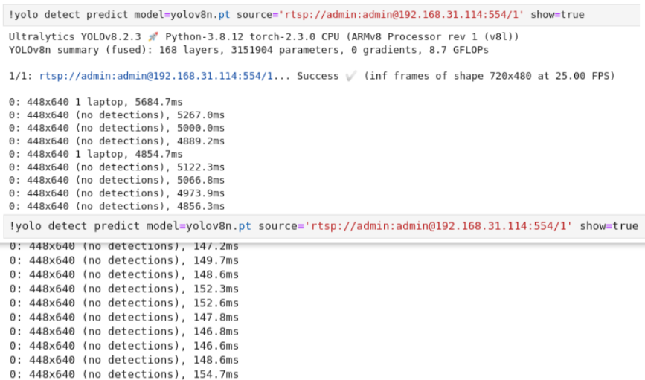

Рисунок 16 - Сравнение скорости работы модели

Для дальнейшей работы с микроконтроллером на Jetson Nano нужно установить библиотеку PySerial [14], благодаря которой станет возможным посылать сообщения с микрокомпьютера на микроконтроллер.

## 7.4 Обучение нейронной сети

В работе используются две нейронные сети: для детекции людей и для сегментации разметки пешеходного перехода. Первая нейронная сеть это предобученная на COCO датасете YOLOv8. Ее архитектура позволяет достаточно быстро и точно определять объекты на изображении, что делает ее подходящим выбором для решения задачи детекции в реальном времени. YOLOv8 – это улучшенная YOLOv5, сравнение метрик mAP(50-95) этих моделей [15] на датасете COCO с изображениями размером 640 пикселей представлено на рисунке 17.

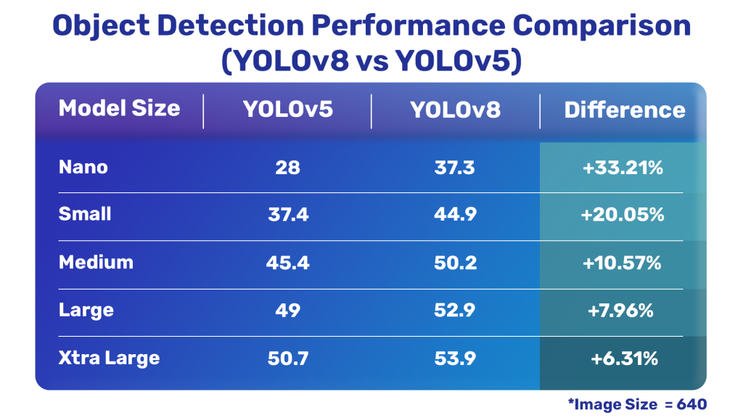

Рисунок 17 - Сравнение моделей обнаружения объектов YOLOv8 и YOLOv5

В данной работе используется самая маленькая модель YOLOv8n, поскольку у неё самый высокий FPS (количество кадров в секунду), что является важным параметром при выборе модели для детекции в реальном времени. Сравнение FPS и метрики mAP50-95 моделей YOLOv8 [16] показано на таблице 1. Метрика mAP50-95 считалась на датасете COCO val2017 на всех классах.

Таблица 1 - Сравнение FPS моделей YOLOv8

|  |  |  |  |
| --- | --- | --- | --- |
| YOLO | Detect | Segment | mAP50-95 |
| YOLOv8n | 6.1 | 4.2 | 37.3 |
| YOLOv8s | 3.1 | 2.2 | 44.9 |
| YOLOv8m | 1.3 | 0.96 | 50.2 |

Вторая модель — это также YOLOv8n, но обученная на датасетах с 2800 изображениями пешеходных переходов. Модель обучалась на 200 эпохах, но после 100 эпохи начала переобучаться, что видно по графику на рисунке 18. У лучшей эпохи обученной модели метрика mAP50-95 на валидационной выборке составляет 0.726, что является хорошим показателем.

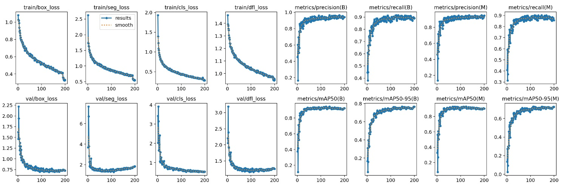

Рисунок 18 - Метрики после обучения модели

## 7.5 Настройка и подключение микроконтроллера ESP8266 [17]

Микроконтроллер подключается к микрокомпьютеру через micro USB, для загрузки программного кода микроконтроллер требуется подключить к компьютеру также через micro USB. Для корректной работы Arduino IDE нужно добавить ссылку на файл для ESP8266 в «Настройках», как изображено на рисунке 19. Также в «Менеджере плат» следует установить «esp8266 by ESP8266 Community», после этого в «Инструментах» выбрать соответствующие плату и порт.

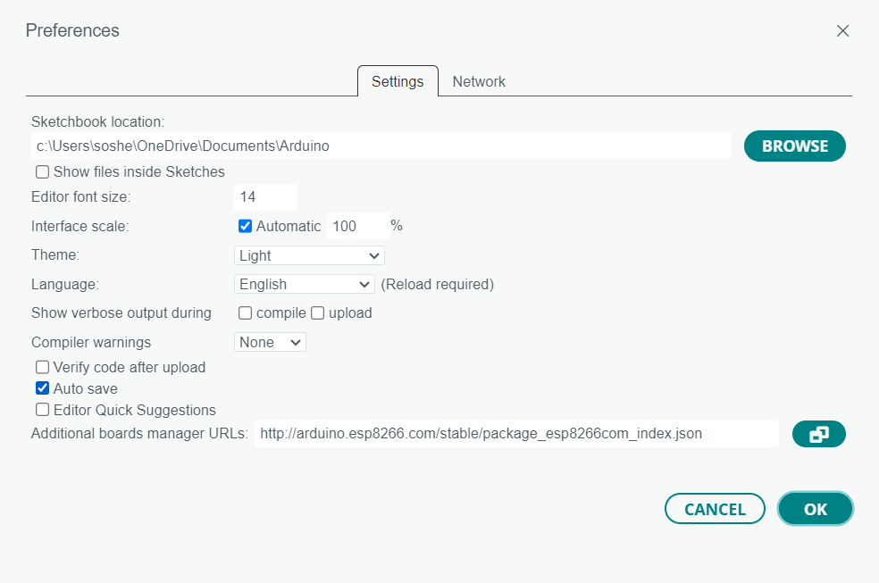

Рисунок 19 - Добавление файла для ESP8266

## 7.6 Подключение прожектора

Подключение к микропроцессору будет осуществляться на макетной плате, а для подключения прожектора понадобится модуль реле. Устанавливаем плату с ESP8266 на макетную плату, подключаем пин 3V Arduino к контакту VCC реле, соединяем контакты GND, к контакту реле IN подключаем цифровой контакт, на который будем подавать логический сигнал. Для подключения прожектора к реле следует разомкнуть фазовый провод, соединить контакт NO реле с проводом, идущим к прожектору, и контакт COM с проводом, идущим на источник питания. Общая схема подключения устройств показана на рисунке 20.

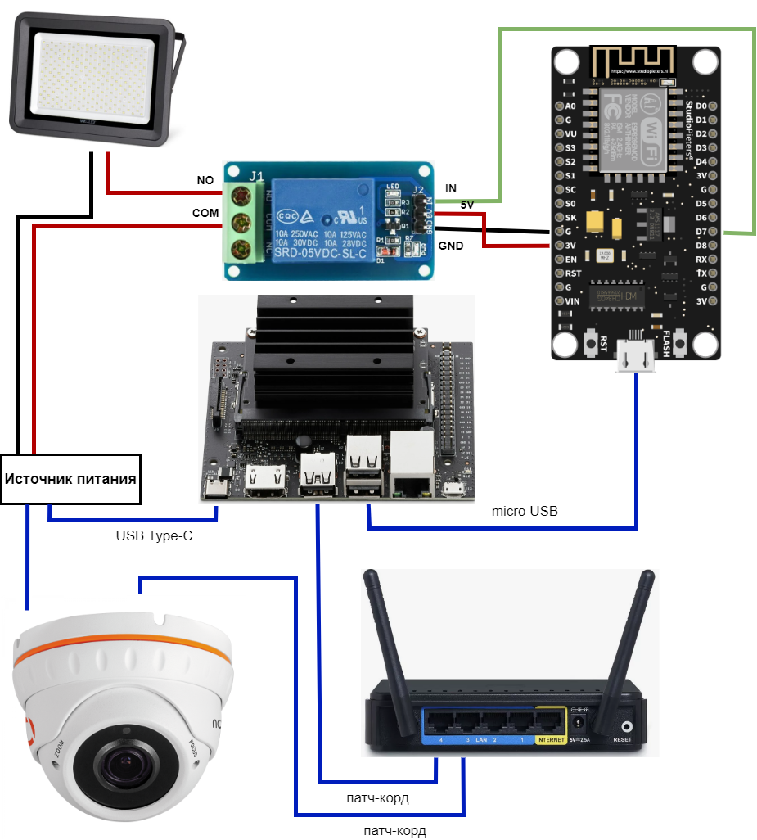

Рисунок 20 - Общая схема готового устройства

## 7.7 Создание графического интерфейса

Графический интерфейс для выбора области детекции человека и визуализации работы программы был создан с помощью библиотеки PyQt5. В приложении есть визуализация потока с камеры с результатами работы нейронных сетей. Приложение имеет 4 кнопки:

* Кнопка «Create Mask Automatically» для автоматического нахождения пешеходного перехода с помощью нейронной сети.
* Кнопка «Create Mask Manually» для ручного выбора области для детекции пешехода.
* Кнопка «Do not create mask» для запуска программы без специальной области.
* Кнопка «Close» для закрытия приложения.

Пример работы приложения в режиме автоматического нахождения разметки пешеходного перехода представлен на рисунке 21. После нажатия на кнопку нейронная сеть создает маску разметки. Прожектор загорается, если найден пешеход и его bounding box (рамка объекта) пересекается с маской.

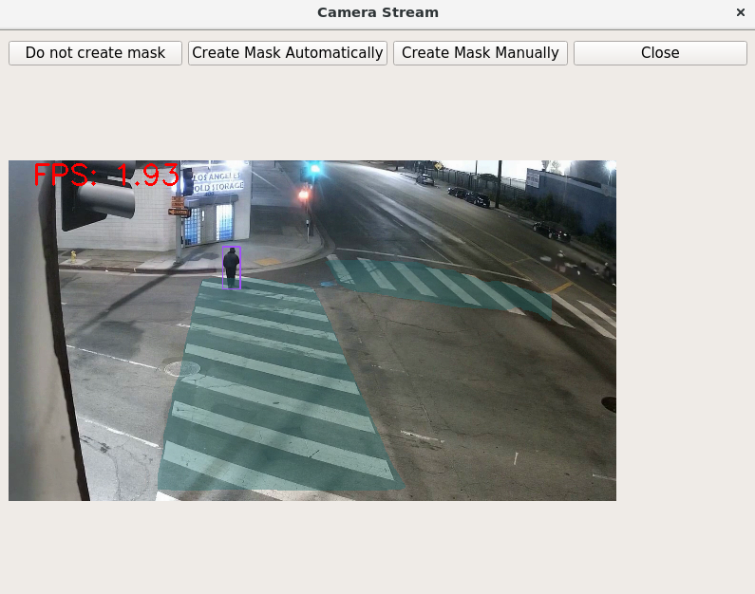

Рисунок 21 - Результат автоматического нахождения разметки пешеходного перехода

После нажатия на кнопку «Create Mask Manually», открывается окно с кадром из потока. Нажатия левой кнопки мыши создают список точек, после нажатия на среднюю кнопку мыши, они преобразуются в полигон, правая кнопка мыши запускает детекцию пешеходов в выбранных полигонах. Пример ручного выбора точек показан на рисунке 22.

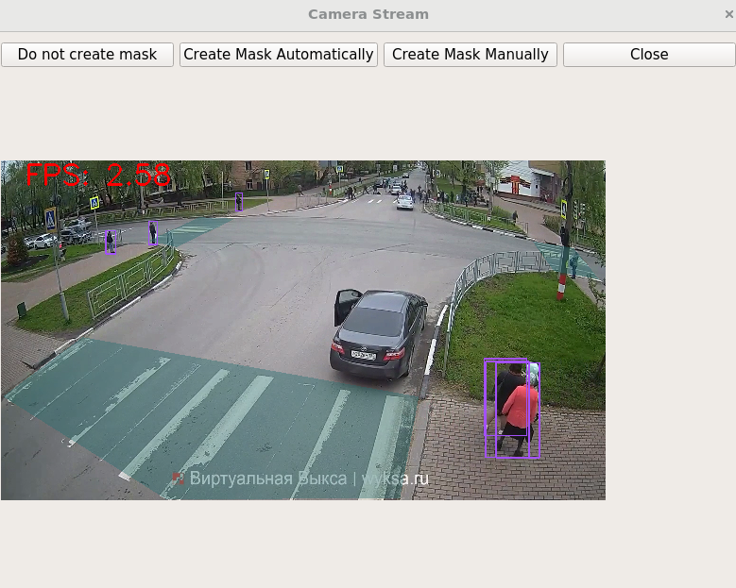

Рисунок 22 - Результат ручного выбора разметки пешеходного перехода

Режим «Do not create mask» выделяет всю область кадра как маску, таким образом, прожектор загорается при обнаружении человека в кадре вне зависимости от области.

# 8 ТЕСТИРОВАНИЕ ГОТОВОГО УСТРОЙСТВА

Для оценки системы требуется протестировать её работу, большая часть тестирования проводилась на видео с пешеходных переходов. Тестирование системы можно разделить на этапы:

## 8.1 Тестирование модели для детекции людей

Нейронная сеть работает со скоростью 5 fps, что является удовлетворительным результатом. Модель хорошо определяет людей на изображении с небольшого расстояния. При увеличении расстояния точность модели снижается, она детектирует не всех людей. Для таких снимков хорошо подходит использование модели YOLOv8 с SAHI(Slicing Aided Hyper Inference) [18]. Эта библиотека [19] оптимизирует обнаружение объектов на крупномасштабных снимках. Ее методика заключается в разбиении изображения на фрагменты, обнаружении объектов на каждом из них и последующем объединении результатов. С применением SAHI модель YOLOv8 успешно выявляет значительно большее количество мелких объектов, что продемонстрировано на рисунке 23. Минусом такого подхода является увеличение времени обработки кадров, из-за чего FPS падает до 0.1. Для данной задачи такое значение FPS не подходит, поэтому метод SAHI не был включен в финальную версию программы. Этот метод подходит для проектов, имеющих большую вычислительную мощность.

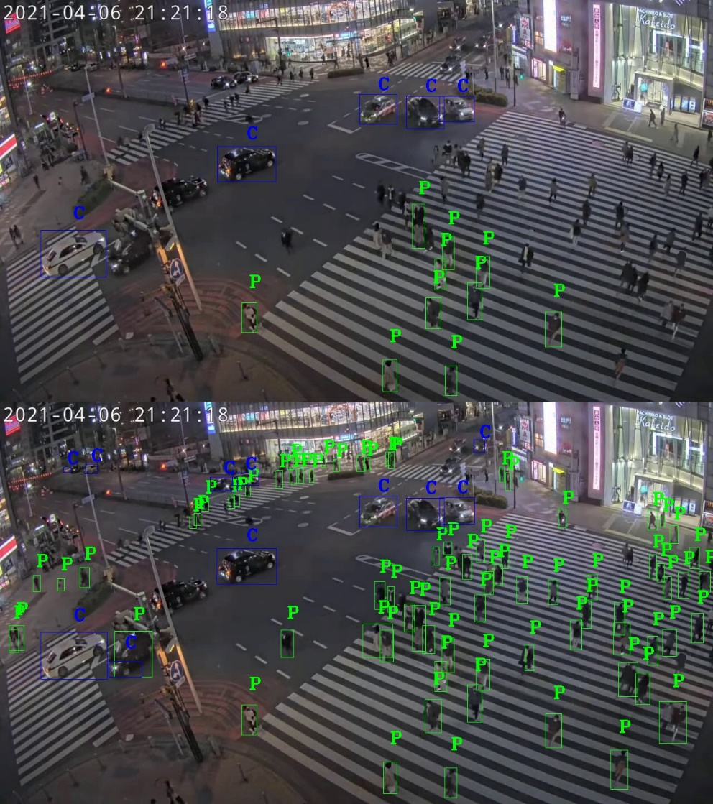

Рисунок 23 - Сравнение работы YOLOv8 и YOLOv8+SAHI

## 8.2 Тестирование модели для сегментации пешеходных переходов

Метрика mAP50-95 модели равна 0.726. Нейронная сеть лучше всего сегментирует крупные объекты с четкой разметкой и без пешеходов, машин на её территории. Более мелкие объекты сегментируются хуже, что заметно по рисунку 24, где дальние пешеходные переходы не попали в маску.

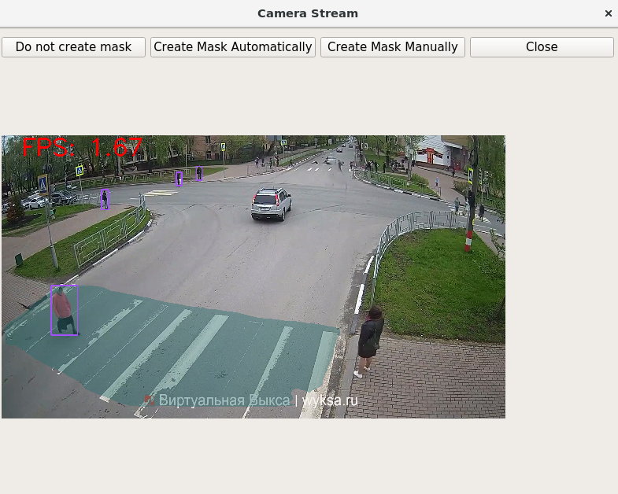

Рисунок 24 - Работа нейронной сети для сегментации

Система выполняет свою основную задачу – определяет нахождение человека на пешеходном переходе. В итоге тестирования выяснено, что программа подходит для использования в условиях задачи.

# ЗАКЛЮЧЕНИЕ

Главной целью работы было создание системы управления осветительным прибором на основании факта нахождения человека на пешеходном переходе. В рамках этого процесса были найдены подходящие датасеты для обучения нейронной сети и тестирования работы программы, подключено и настроено все необходимое оборудование, а именно микрокомпьютер, микроконтроллер, камера и прожектор, разработаны программы, выделяющие область на кадре, написан код для управления осветительным прибором и создан графический интерфейс для управления и визуализации алгоритма.

С учетом особенностей устройств и требований системы были выбраны наиболее удобные типы подключения, эффективные алгоритмы и модели. Эти решения обеспечивают наиболее стабильную передачу данных и функционирование системы.

Результатом работы является система, включающая в себя предобученную модель для детекции и обученную модель для сегментации с метрикой mAP50-95 равной 0.726 и частотой кадров 5 fps, которые эффективно работают на небольшом расстоянии от пешеходного перехода. Время отклика системы на появление человека составляет менее 2 секунд, что является удовлетворительным показателем для данной задачи.

В итоге выполнения выпускной квалификационной работы была достигнута основная цель – создана система управления освещением на пешеходных переходах, которая удовлетворяет требованиям и условиям задачи.

# СПИСОК ЛИТЕРАТУРЫ

1. Слободчикова Н. А., Плюта К. В. Безопасность пешеходных переходов //Вестник науки и образования Северо-Запада России. – 2019. – Т. 5. – №. 3. – 1 с.

2. Наезды на пешеходов составляют треть всех дорожно-транспортных происшествий в России / [Электронный ресурс] // МИНИСТЕРСТВО ВНУТРЕННИХ ДЕЛ РОССИЙСКОЙ ФЕДЕРАЦИИ : [сайт]. — URL: https://мвд.рф/news/item/21544340/ (дата обращения: 06.05.2024).

3. Горячкин Б. С., Китов М. А. Компьютерное зрение //E-Scio. – 2020. – №. 9 (48). – С. 317-345.

4. Клетте Р. Компьютерное зрение. Теория и алгоритмы. – Litres, 2022.

5. Освещение пешеходного перехода / [Электронный ресурс] // Интеллектуальное освещение пешеходного перехода от производителя Комлед.: [сайт]. — URL:https://komled.com/catalog/osveshhenie-peshexodnogoperexoda/?ysclid=lq9f375f1j564380966 (дата обращения: 17.12.2023).

6. СИСТЕМА СИГНАЛЬНОГО ОСВЕЩЕНИЯ ПЕШЕХОДНОГО ПЕРЕХОДА / [Электронный ресурс] // SmartC - интеллектуальные дорожные системы: [сайт]. — URL: https://www.icrosswalk.ru/lp/crosswalk/ (дата обращения: 17.12.2023).

7. Умный пешеходный переход / [Электронный ресурс] // Умный пешеходный переход | UNILIGHT: [сайт]. — URL: https://unilight.ru/oborudovanie/umnyy-peshekhodnyy-perekhod?ysclid=lq9fkhxc9a681200274 (дата обращения: 17.12.2023).

8. Jupyter Notebook / [Электронный ресурс] // Skillfactory : [сайт]. — URL: https://blog.skillfactory.ru/glossary/jupyter-notebook/ (дата обращения: 17.03.2024).

9. Arduino — как это программировать: основы для новичков / [Электронный ресурс] // Skillfactory : [сайт]. — URL: https://blog.skillfactory.ru/arduino-programmirovanie/ (дата обращения: 06.05.2024).

10. Arduino IDE / [Электронный ресурс] // Arduino-IDE : [сайт]. — URL: https://arduino-ide.com/?ysclid=ltuyrn8t4e853515297 (дата обращения: 17.03.2024).

11. Pedestrian Dataset / [Электронный ресурс] // Pedestrian Dataset: [сайт]. — URL: https://www.kaggle.com/datasets/smeschke/pedestrian-dataset (дата обращения: 17.12.2023). R. Cocking Five steps to connect Jetson Nano and Arduino /

12. crosswalk-seg Image Dataset / [Электронный ресурс] // Roboflow : [сайт]. — URL: https://universe.roboflow.com/tcc-xn3st/crosswalk-seg/dataset/1 (дата обращения: 12.05.2024).

13. crosswalk_seg Image Dataset / [Электронный ресурс] // Roboflow : [сайт]. — URL: https://universe.roboflow.com/wang-q4yuf/crosswalk_seg/browse?queryText=&pageSize=50&startingIndex=100&browseQuery=true (дата обращения: 12.05.2024).

14. R. Cocking [Электронный ресурс] // RAREblog : [сайт]. — URL: https://blog.rareschool.com/2019/05/five-steps-to-connect-jetson-nano-and.html (дата обращения: 17.03.2024).

15. Носов Д. Ultralytics YOLOv8 / Носов Д. [Электронный ресурс] // Habr : [сайт]. — URL: https://habr.com/ru/articles/710016/ (дата обращения: 25.02.2024).

16. H. Obinata YOLOv8 on Jetson Nano / H. Obinata [Электронный ресурс] // i7y blog : [сайт]. — URL: https://i7y.org/en/yolov8-on-jetson-nano/ (дата обращения: 07.05.2024).

17. dimitriy16 ESP8266 с чего начать или первый опыт / dimitriy16 [Электронный ресурс] // Habr : [сайт]. — URL: https://habr.com/ru/articles/394535/ (дата обращения: 17.03.2024).

18. Framework agnostic sliced/tiled inference + interactive ui + error analysis plots / [Электронный ресурс] // Github : [сайт]. — URL: https://github.com/obss/sahi (дата обращения: 25.02.2024).

19. G.Jocher SAHI Tiled Inference - Ultralytics YOLOv8 Docs / G.Jocher [Электронный ресурс] // Ultralytics : [сайт]. — URL: https://docs.ultralytics.com/ru/guides/sahi-tiled-inference/ (дата обращения: 25.02.2024).

# ПРИЛОЖЕНИЕ А

Ниже представлен код файла led_control.ino, загруженный на микроконтроллер ESP8266. Данный код получает сообщение с микрокомпьютера и в зависимости от его содержания включает или выключает прожектор.

void setup() {

  // start serial port at 9600 bps:

  Serial.begin(9600);

  // initialize digital pin LED_BUILTIN as an output.

  pinMode(D7, OUTPUT);

  while (!Serial) {

    ; // wait for serial port to connect.

  }

}

# ПРИЛОЖЕНИЕ Б

Ниже представлен код файла pyqt.py, являющийся основой системы. В данном файле создается графическое приложение, также в данном файле получаются результаты нейронных сетей.

import sys

from PyQt5.QtCore import Qt, QTimer

from PyQt5.QtWidgets import QApplication, QWidget, QLabel, QPushButton

from PyQt5.QtGui import QPixmap, QImage